CV HW3

R11921041 蔣沅均

1. Homography estimation – warped canvas

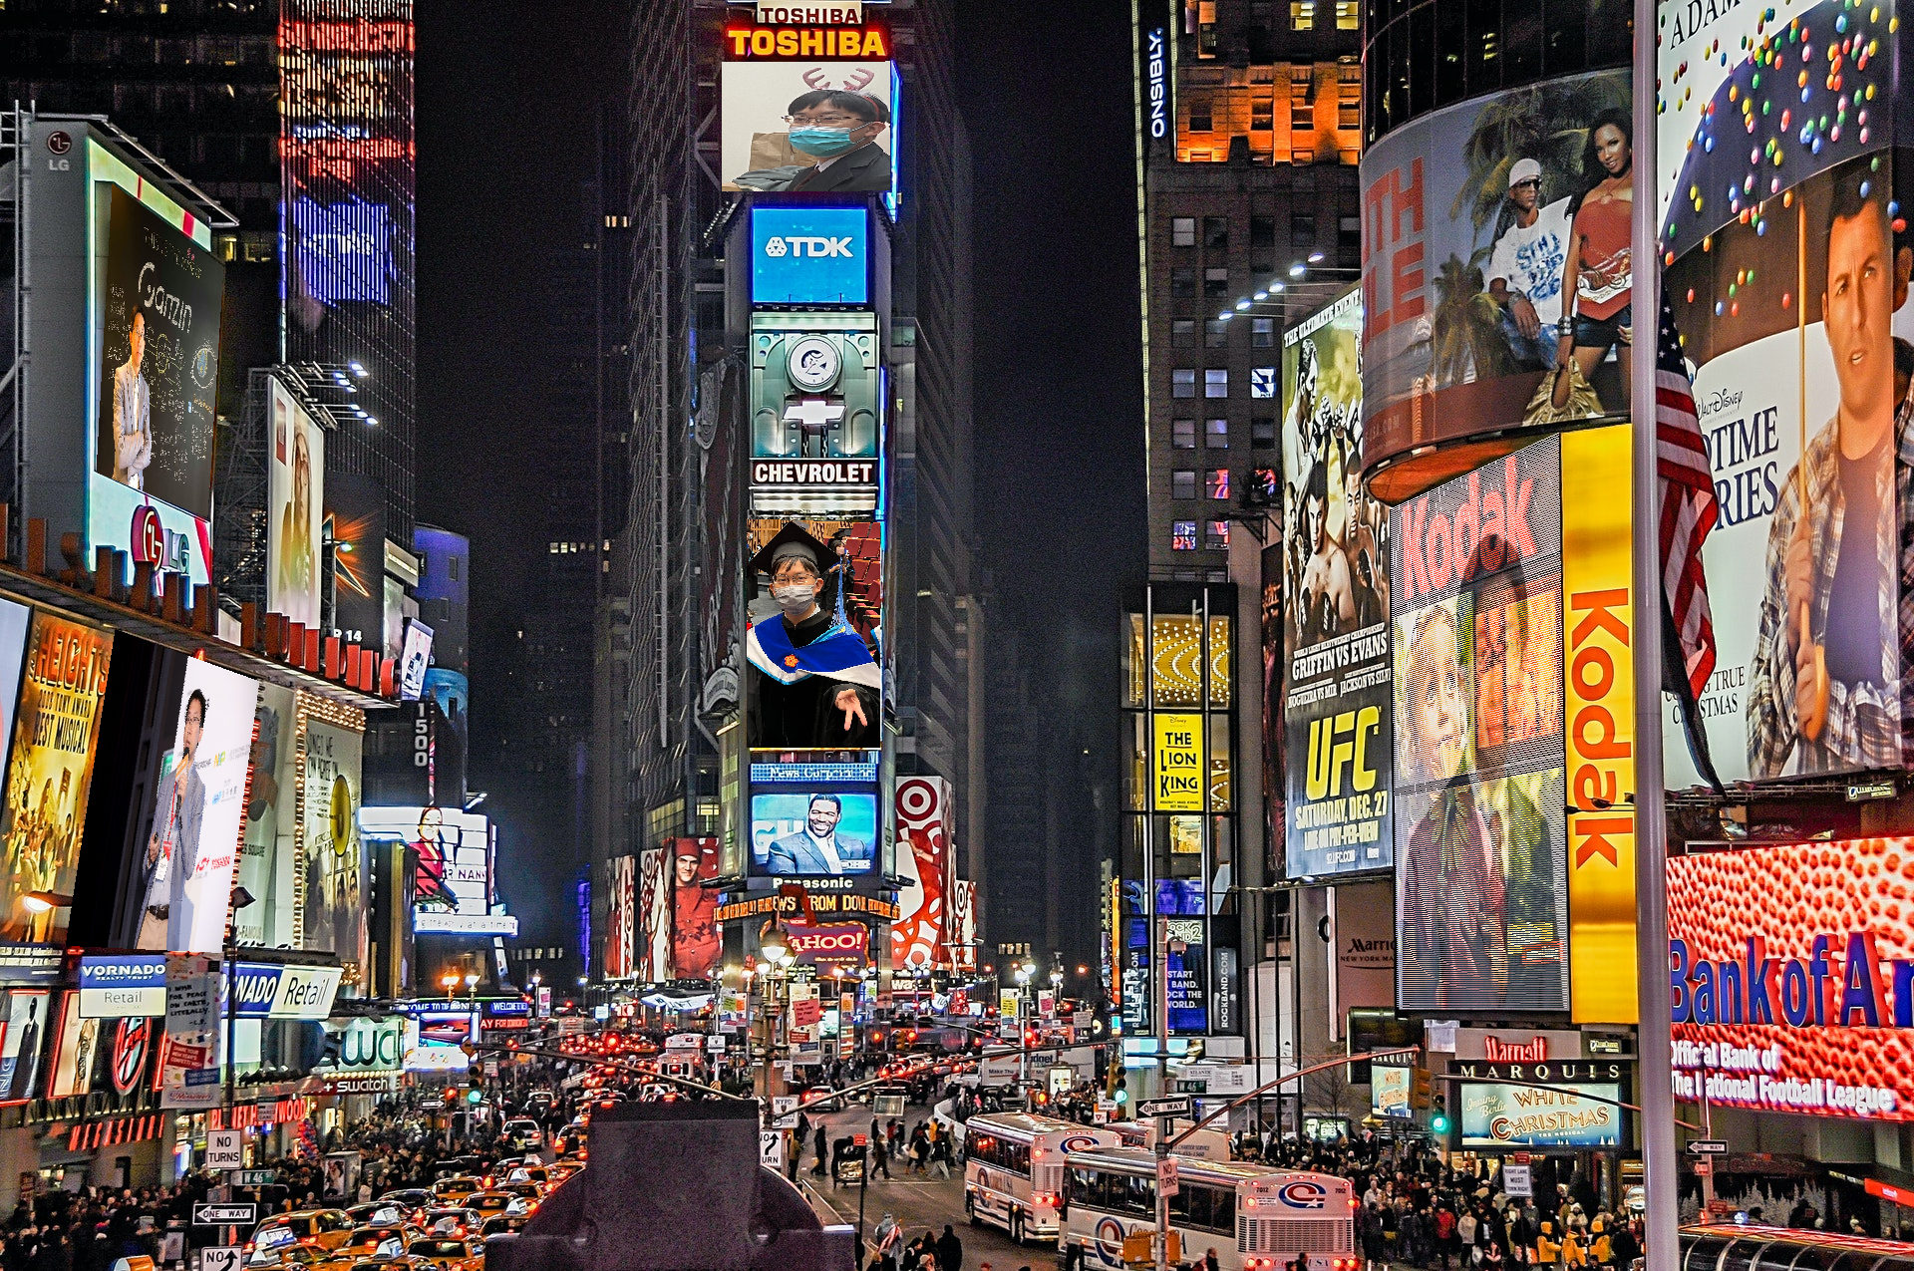

1. Marker-Based Planar AR

* Code of solve_homography

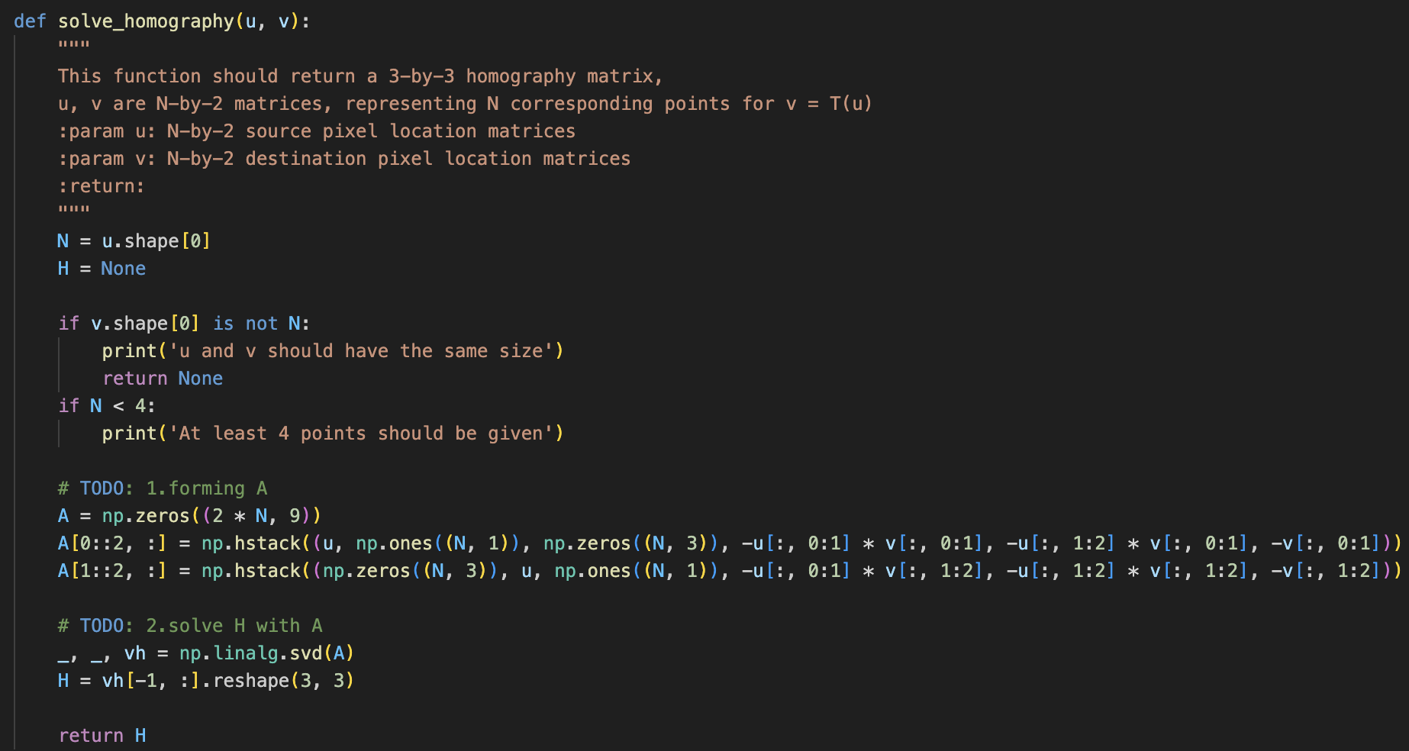

* Code of warping

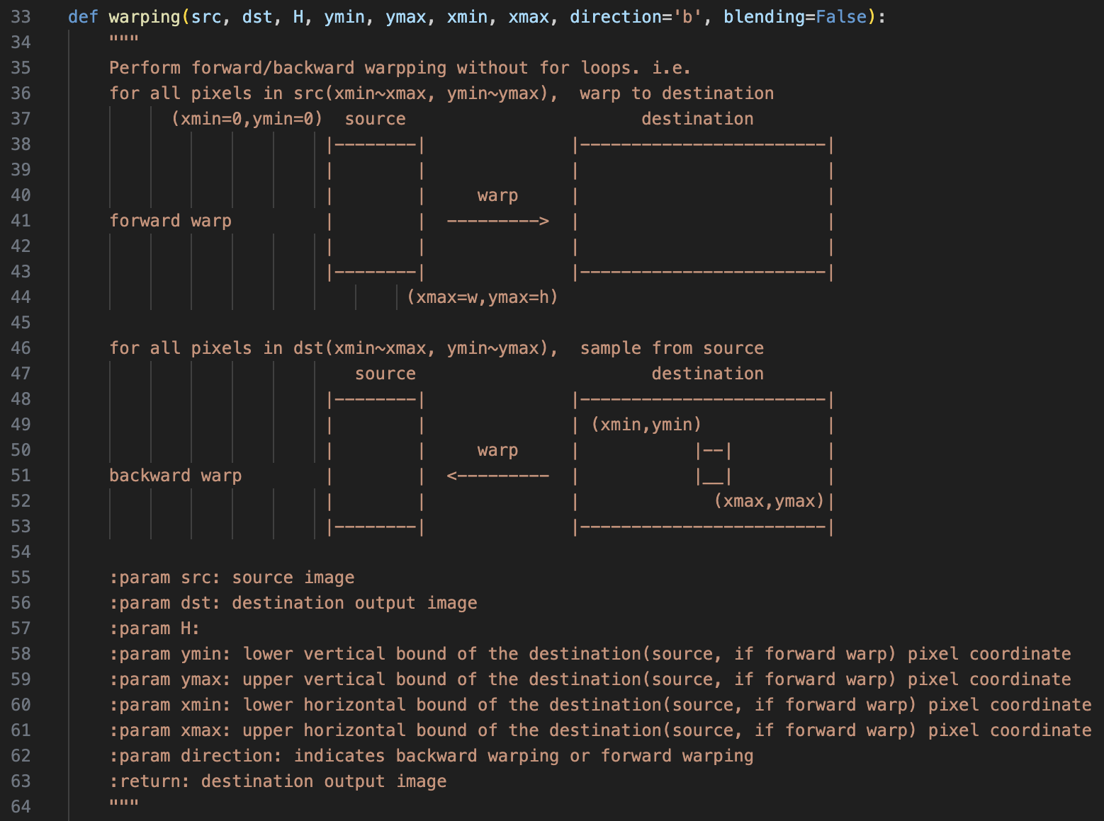

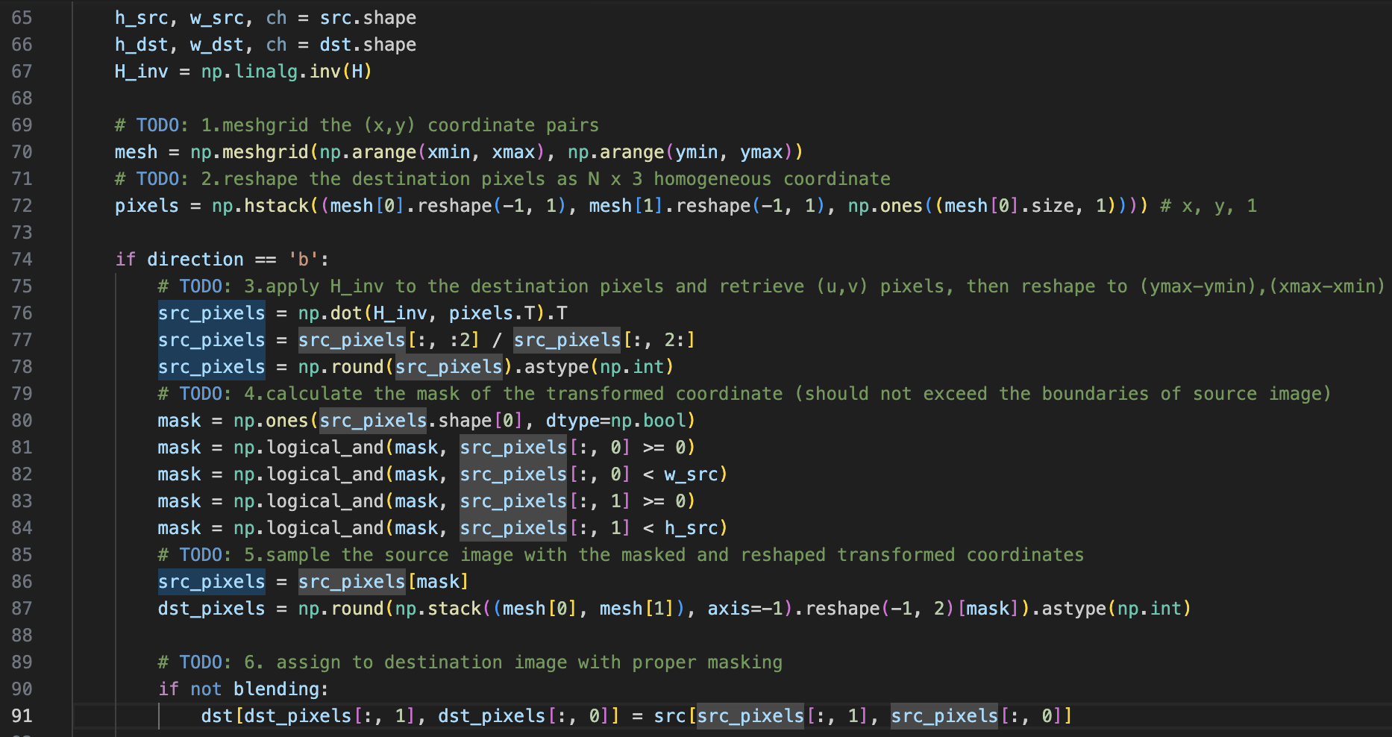­

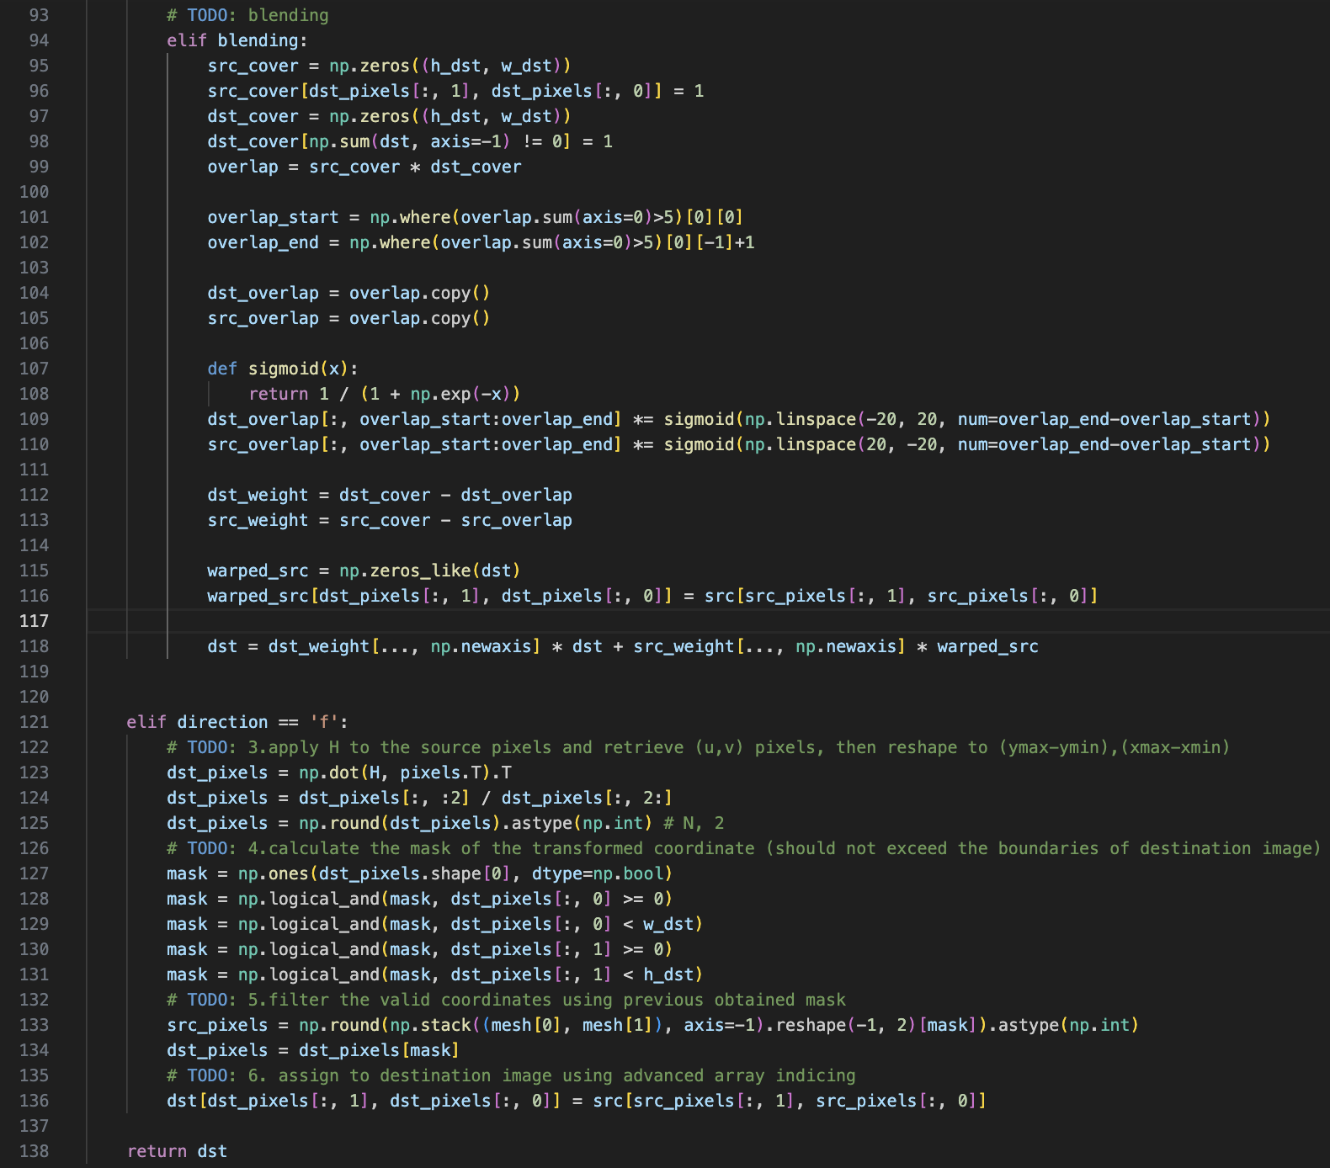

* Briefly introduce the interpolation method you use
  + 這邊使用的是nearest neighbor，即直接將目標座標四捨五入至整數，並取該整數位置之值。

1. Unwarp the secret

* 2 warped images

|  |  |
| --- | --- |
| 3_1 | 3_2 |
|  |  |

* the link you find
  + 兩張QR code都可以解出以下網址<http://media.ee.ntu.edu.tw/courses/cv/21S/>
* (a) Discuss the difference between 2 source images, are the warped results the same or different?   
  (b) If the results are the same, explain why. If the results are different, explain why.
  + 兩張圖都能成功解出連結，推測這是因QR code的設計上就有一定的容錯能力，因此即使3_2較為模糊仍然能解析出一樣的結果。
  + 兩張圖視覺上有顯著差異，這是因為BL_secret2的圖片中有相當嚴重的distortion，造成QR code在此圖中呈現弧狀，而warping只能夠映射四邊形，所以在warp有弧度的圖片時就會產生瑕疵，因此如果要產生如3_1的結果，應該要先進行undistort再warp。

1. Panorama
2. Paste your stitched panorama

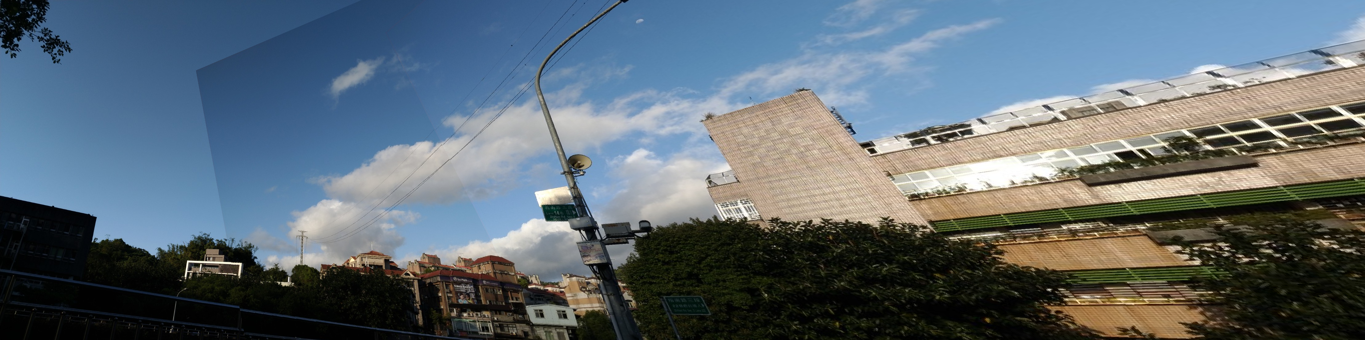

1. Can all consecutive images be stitched into a panorama
2. 不行。
3. 反例:

當拍照片時旋轉超過180度時，即無法如下圖（作業說明投影片p28）所示，將所有照片投影至一個平面。

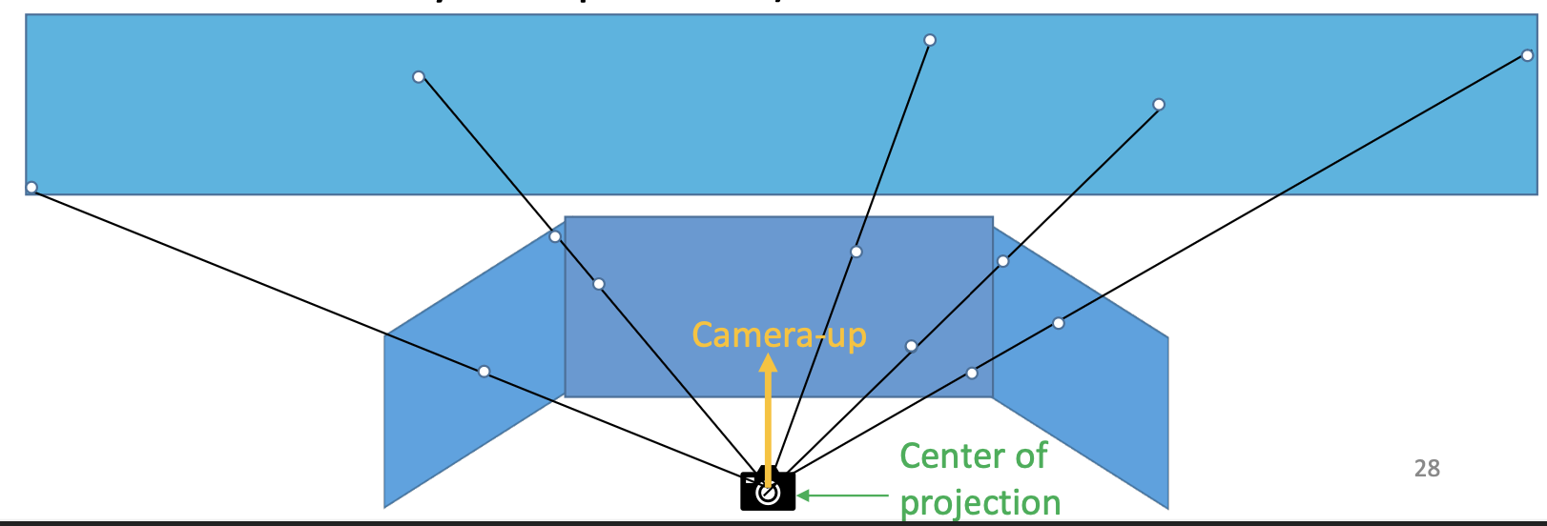

Bonus:

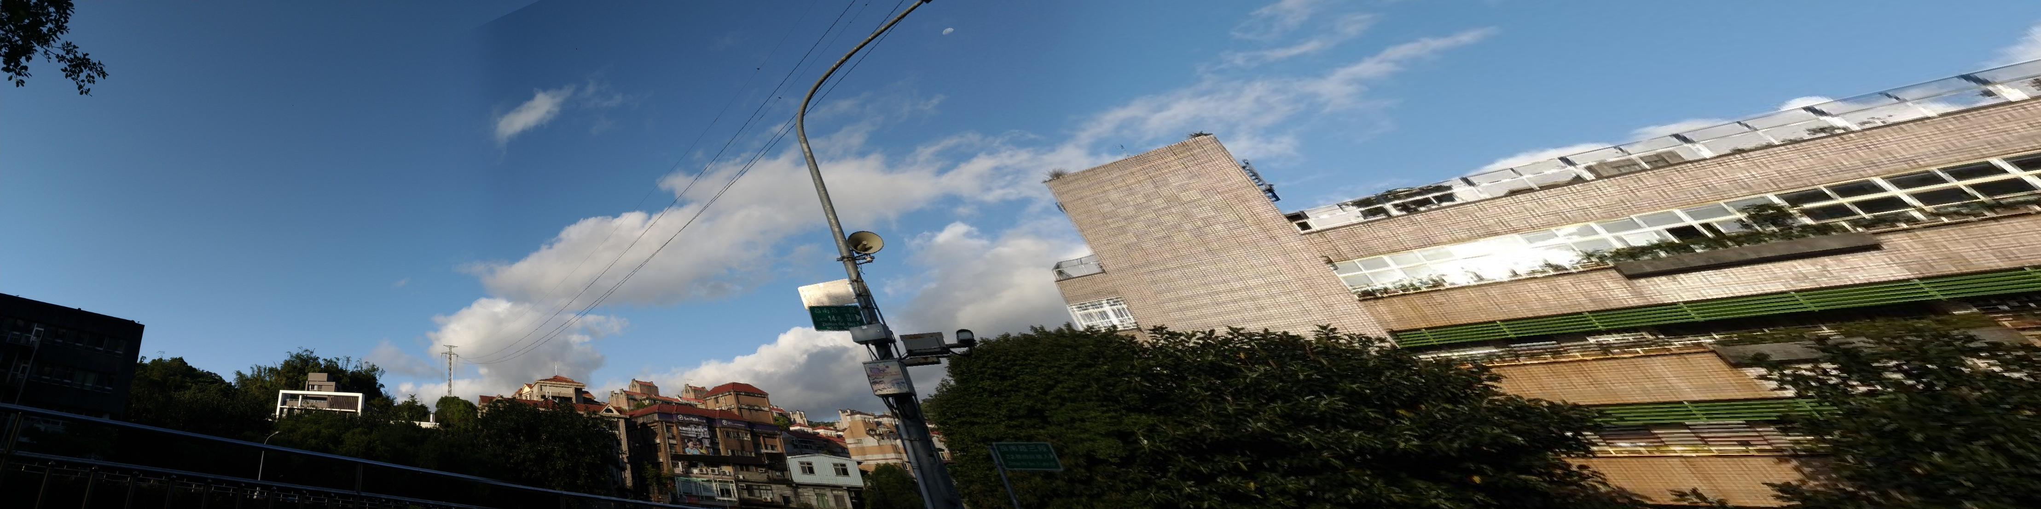

先計算出兩張圖的重疊區域，再延x軸方向依照sigmoid函數遞增/遞減alpha blending的比例，最後再依照此比例將兩圖融合。使用sigmoid函數即可以減小兩圖比例相近的區域面積，進而減少明顯的疊影。  
程式碼:

